Pengembangan Sistem Pembayaran Uang Kuliah

**Dayanah Zahfira1,Wahyu Suhindra2,Honey Christine Sidabutar3,Jeillysin Goldy4**

**PENDAHULUAN**

Saat ini perguruan tinggi berbagai daerah masih memiliki tata cara manual mengenai proses pembayaran uang kuliah dan belum ada sistem informasi yang berbasis teknologi.penggunaan teknologi dalam pembayaran uang kuliah sangat dibutuhkan mengingat kasus *covid-19* terus meningkat di setiap tahunnya yang mengharuskan untuk mengurangi kontak fisik secara langsung.

Seiring permasalahan ini,tim pengembangan sistem informasi perguruan tinggi(SIPT) melakukan transformasi yang berawal dari pembayaran uang kuliah secara manual menjadi menggunakan teknologi dengan mudah.setelah dilakukan wawancara dengan beberapa mahasiswa,tim SIPT berhasil menganalisis kebutuhan dari penggunaan sistem pembayaran uang kuliah berbasis teknologi.

**METODE PENELITIAN**

Metode penelitian pembuatan sistem pembayaran uang kuliah menggunakan teknologi berbasis web.langkah langkah yang akan dilakukan yaitu:

1. Tahapan Pengmpulan Data

Pada tahap ini,penelitian didasarkan pada observasi dan tinjauan kepustakaan yaitu:

1. Observasi

Pada tahap observasi,dilakukan wawancara tentang identfikasi kebutuhan fitur pada sistem pembayaran uang kuliah kepada mahasiswa.

1. Tinjauan Pustaka

Pada tahap ini dilakukan peninjauan dengan melakukan wawancara dengan beberapa mahasiswa,mencari jurnal,buku,internet untuk membantu mengidentifikasikan masalah.

1. Analisa Sistem Berjalan

Pada tahap ini mempertimbangkan berbagai sistem yang akan di terapkan pada sistem pembayaran uang kuliah.hasil pengumpulan data yang telah diteliti akan di lakukan evaluasi.hasil dari evaluasi tersebut akan digunakan sebagai keperluan sistem yang akan di kembangkan.

1. Tahapan Pembanguna Sistem

Tahapan ini menggunakan metode *scrum* dengan meliputi tim scrum yang bernama sistem informasi perguruan tinggi(SIPT) dengan membuat *product backlog*,dan menggunakan beberapa tahapan lainnya.

**PENERAPAN METODE SCRUM**

Saat merancang fitur manajemen pembayaran uang kuliah,langkah awal adalah mempersiapkan *backlog produk* bedasarkan pengamatan dan pengumpulan data.

|  |  |  |
| --- | --- | --- |
| **ID** | **Backlog Item Manajemen Pembayaran Uang Kuliah** | **Estimate** |
| 1 | Sebagai pengguna,saya dapat membayar uang kuliah | 2 |
| 2 | Sebagai pengguna,saya dapat melihat history pembayaran uang kuliah | 4 |
| 3 | Sebagai pengguna,saya dapat melihat peringatan pembayaran uang kuliah melalui aplikasi *whatsapp* dan *email* | 5 |
| 4 | Sebagai pengguna,saya dapat mengunduh hasil pembayaran uang kuliah(resi) | 2 |
| 5 | Sebagai pengguna,saya dapat melihat adanya tagihan pembayaran uang kuliah | 3 |

Tahap selanjutnya adalah *Sprint backlog* yaitu membuat daftar yang telah dipilih dalam product backlog dan mengurutkan sesuai dengan prioritas dan estimasinya sehingga dapat memproses sprint melalui desain dan mengevaluasi fungsinya untuk menghasilkan sebuah produk yang di inginkan.

|  |  |  |  |
| --- | --- | --- | --- |
| **ID** | **Backlog Item Manajemen Pembayaran Uang Kuliah** | **Estimate** | **Priority** |
| 1 | Sebagai pengguna,saya dapat membayar uang kuliah | 2 | 1 |
| 2 | Sebagai pengguna,saya dapat melihat history pembayaran uang kuliah | 4 | 2 |
| 4 | Sebagai pengguna,saya dapat mengunduh hasil pembayaran uang kuliah(resi) | 5 | 3 |
| 5 | Sebagai pengguna,saya dapat melihat adanya tagihan pembayaran uang kuliah | 2 | 4 |
| 3 | Sebagai pengguna,saya dapat melihat peringatan pembayaran uang kuliah melalui aplikasi *whatsapp* dan *email* | 3 | 5 |

Untuk kerangka kerja ini, menggunakan pengembangan perangkat lunak yang fleksibel berdasarkan metodologi *Scrum.* Gambar 1 menunjukan kerangka kerja penelitian dengan metode *Scrum* [6].

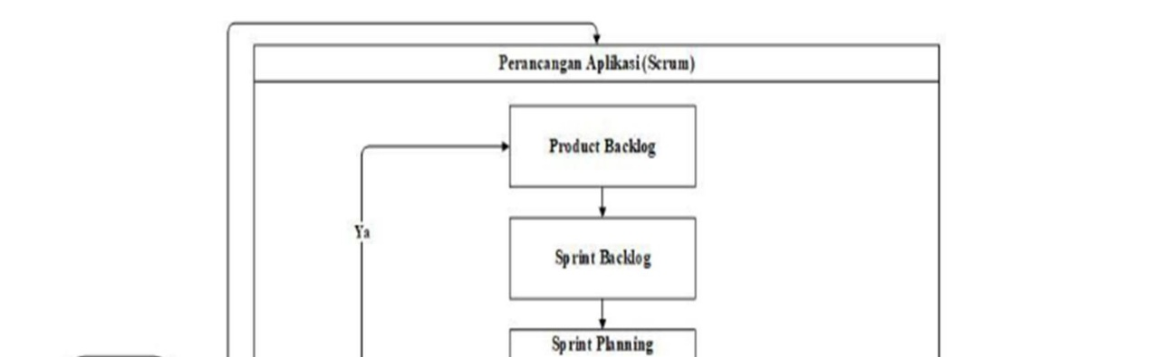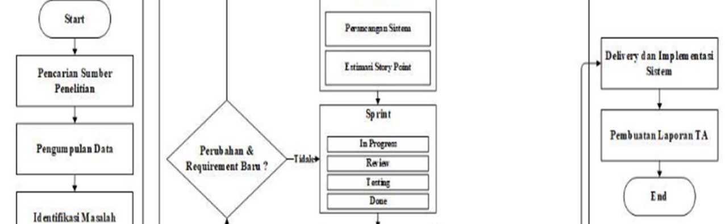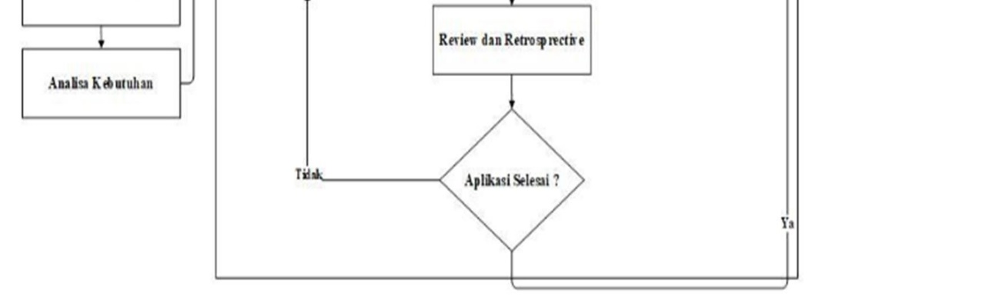

Gambar 1. Kerangka kerja pada metode *scrum*

Berikut ini penjelasan dari kerangka tersebut:

1. Mencari Sumber Penelitian

Proses penyusun dan penyampaian informasi tagihan kepada mahasiwa/mahasiswi menjadi bahan penelitian bagi penulis.

1. Pengumpulan Data

Data yang bisa dikumpulkan diantaranya nomer whatsapp mahasiswa/mahasiswi, data rincian pembayaran, dan data isi pesan yang akan di tercantum dalam pesan Whatsapp yang dikirim.

1. Identifikasi Masalah

Mengidentifikasi masalah merupakan memproses dalam pembuatan dan tidak adanya pengingatan tagihan waktu adanya pembayaran spp.

1. Analisasi Kebutuhan

Analisa kebutuhan merupakan kebutuhan dari sistem yang dikembangkan. Beberapa yang diperlukan antaralain mendata nomer whatsapp, membuat isi whatsapp berupa pesan tagihan, dan mengirimkan pesan berupa tagihan ke nomer whatsapp mahasiswa/mahasiswi.

1. Pengembangan Apliaksi

Proses pengembangan aplikasi ini terdiri dari beberapa tahapan yang berbeda.

1. *Product Backlog*

Tahapan ini berisi *Product blacklog* dibentuk berdasarkan *requitment* yang dihasilkan dari observasi dan tinjauan pustaka. Dalam *product backlog* yang bersifat dinamis sehingga, *product backlog* akan terus bertambah apabila mendapatkan umpan balik dari pengguna selama proses peninjauan.

1. *Sprints Backlog*

Merupakan *product backlog* yang dibagi menjadi beberapa bagian untuk diproses dengan *sprint*. Biasanya *sprint* membutuhkan waktu 1 sampai 4 minggu sesuai kesepakatan dengan tim scrum.

1. *Sprint Planning*

Perencanaan *sprint* yaitu merencanakan pada backlog produk sprint. Dalam tahapan ini meliputi perancangan sistem, pembuatan database, pembuatan desain sistem yang akan dibuat, dan alur proses sistem tagihan biaya kuliah.

1. *Sprint*

*Sprint* berisikan bagian kerja yang diperlukan untuk memenuhi keperluan yang diidentifikasi oleh *backlog*, dan *backlog* wajib selesai dalam waktu yang telah ditentukan. Pada *sprint*, mulailah membuat aplikasi tagihan biaya kuliah berdasarkan sprint planning. Tahapan sprint meliputiperkembangan, tinjauan pustaka, pengujian dan penyelesaian.

1. *Review dan Retrosprective*

Setelah fase *sprint* selesai, akan dilakukan pemeriksaan akhir terhadap sistem tagihan, pemeriksaan sistem tagihan ini untuk mencari kesalahan pada sistem. Jika adanya kesalahan dalam sistem, team akan memperbaiki, jika terdapat perubahan, maka akan ditambahkan ke *blacklog* tambahan disprint berikutnya. Jika tidak ditemukan kesalahan sistem siap untuk dirilis.

1. Implementasi Sistem

Berikutnya merupakan implementasi sistem, yaitu merilis aplikasi tagihan untuk siap digunakan.

1. Pembuatan Laporan

Langkah akhir yaitu membuat laporan analisa setelah menerima hasil penelitian, yang berisi informasi tentang penelitian dan hasil yang diperoleh selama penelitian.

**IMPLEMENTASI PROGRAM**

1. Backlog

Gambar tersebut berisi product backlog. Product backlog pada dasarnya adalah suatu daftar. Daftar tersebut memiliki apa saja yang memang harus dilakukan untuk suatu produk yaitu pengembangan sistem pembayaran uang kuliah. Terdapat urutan dari yang paling atas sampai yang paling bawah.

Urutan tersebut dibuat bukan tanpa rencana. Di dalamnya menunjukkan skala prioritas tertentu. Contohnya, dari urutan pertama terdapat pekerjaan dalam memperkuat keamanan suatu aplikasi. Selanjutnya, pada urutan kedua terdapat pekerjaan membangun fitur baru. 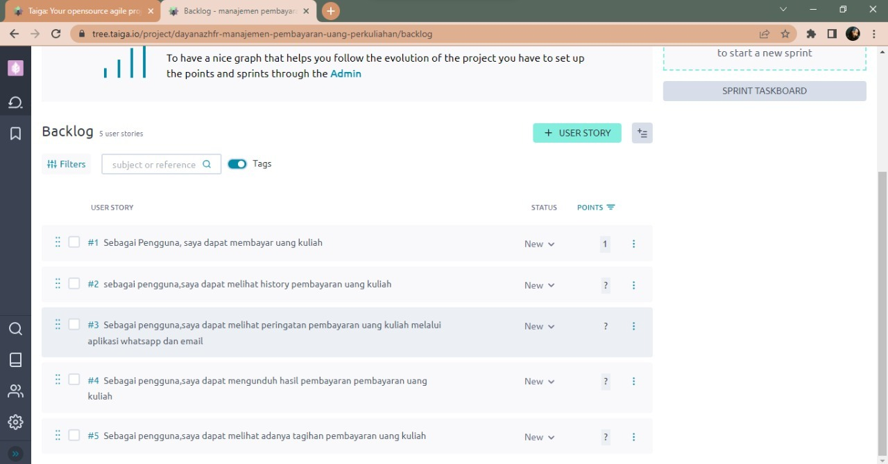

1. Sprint Backlog

Gambar selanjutnya berisi Sprint backlog. Sprint backlog memiliki bentuk daftar yang mempunyai alur maju. Mulai dari daftar pekerjaan yang memang harus dikerjakan sampai dengan daftar pekerjaan yang sudah diselesaikan oleh setiap anggota tim. Setiap anggota tim akan diatur agar bisa mengerjakan berbagai bagian yang sudah ada di dalam daftar sprint backlog.

Dengan adanya sprint backlog, maka setiap anggota tim dan juga pihak yang terkait mampu melihat setiap perkembangan tugasnya. Jadi, setiap manajer bisa melihat tugas apa saja yang memang belum selesai, tugas yang saat itu sedang dikerjakan, dan juga tugas apa saja yang memang sudah selesai.

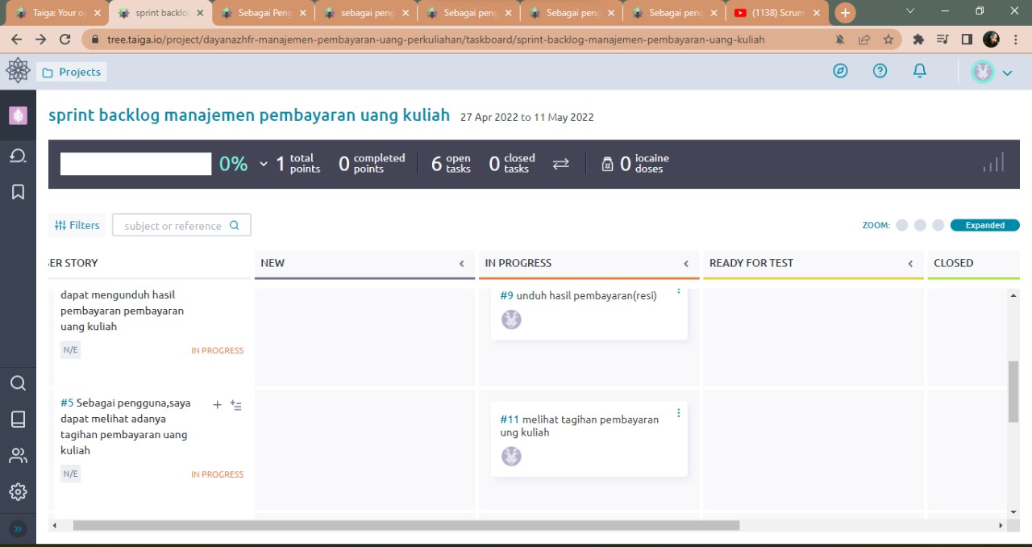

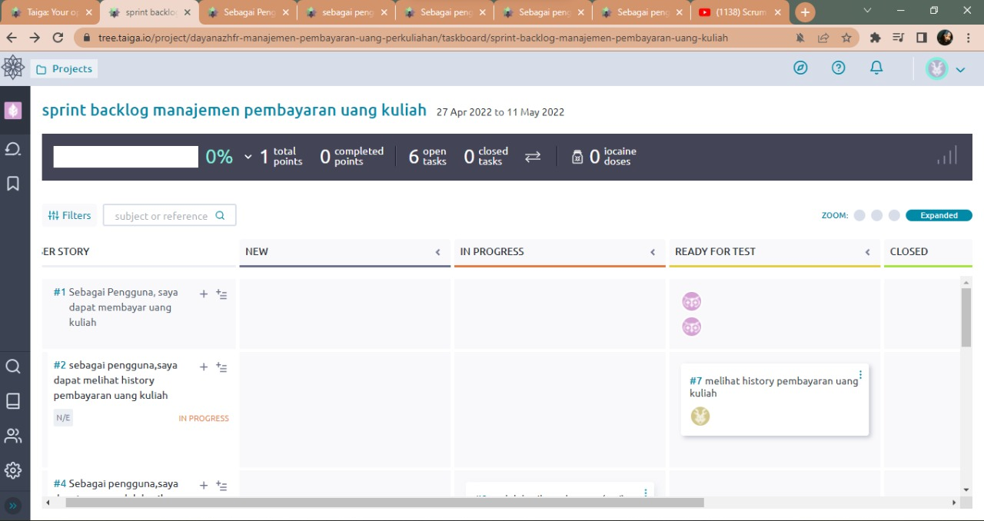

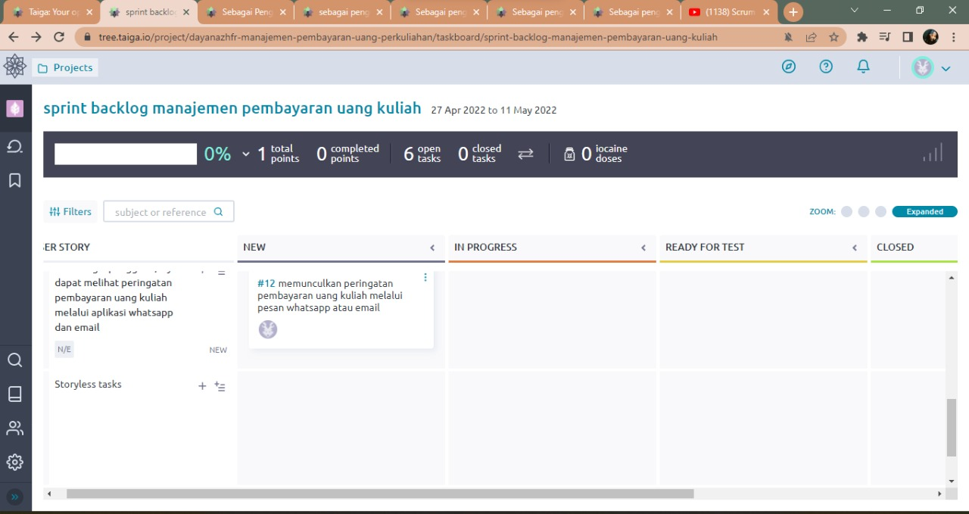

KESIMPULAN

Hasil dari penelitian mengenai sistem pembayaran uang kuliah menggunakan metode scrum, dapat disimpulkan bahwa pengembangan Sistem Pembayaran Uang Kuliah dibagi menjadi beberapa tahap pengembangan, yaitu : Product Backlog, Sprint Backlog, Sprint Planning, Sprint, kemudian Review dan Restroprective. Pemilihan metode pengembangan scrum lebih tepat karena bersifat dinamis dan fleksibel dibandingkan dengan metode waterfall yang memakan waktu cenderung lama dan membutuhkan banyak biaya. Fungsi utama dari Sistem Penagihan Biaya Kuliah adalah membuat tagihan secara elektronik, melampirkan invoice pada pesan dan mengirimkan invoice whatsapp kepada mahasiswa. Tagihan Biaya Kuliah memudahkan petugas keuangan dalam membuat dan mengirimkan tagihan kepada mahasiswa/mahasiswi.

SARAN

Saran untuk penelitian lanjutan yaitu untuk dapat lebih meningkatkan dalam segi kualitas,

menambahkan beberapa fungsi seperti file lampiran dalam bentu file pdf serta perbarui beberapa dari segi desain agar lebih terlihat lebih menarik. Mungkin juga sistem dikembangkan dalam konteks latar belakang masalah untuk menghasilkan lebih banyak materi yang berbeda dimasa depan.

alamat github : https://github.com/dayanahzahfira/Infinity-and-beyond-Agile-.git